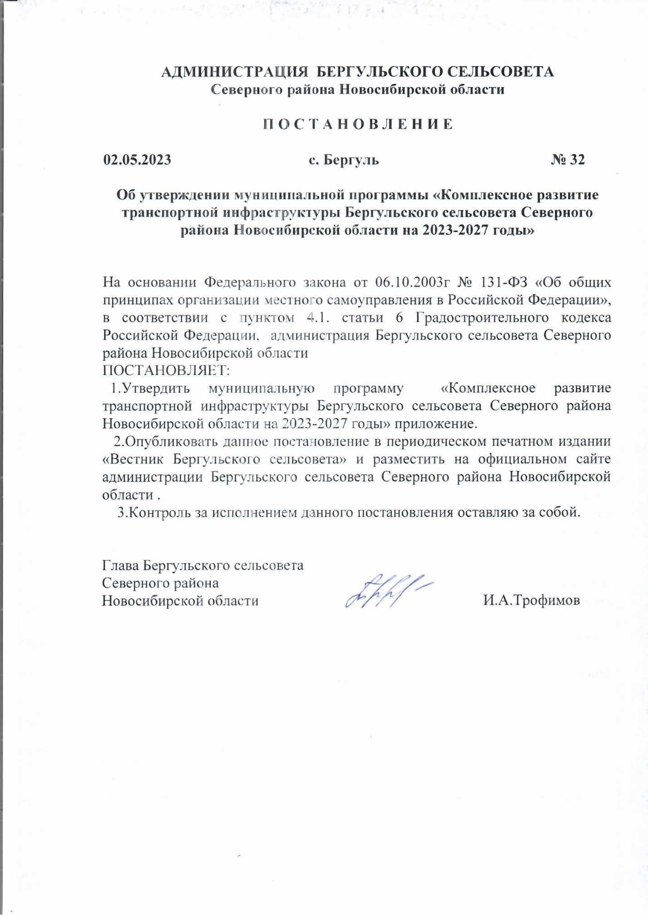

Приложение к постановлению

Бергульского сельсовета

Северного района

Новосибирской области

от 02.05.2023 № 32

|  |
| --- |
|  |

**Муниципальная программа**

**«Комплексное развитие транспортной**

**инфраструктуры Бергульского сельсовета**

**Северного района Новосибирской области на 2023-2027 годы»**

(далее – Программа)

**1. Паспорт Программы**

|  |  |
| --- | --- |
| 1.1. Наименование Программы | Муниципальная программа «Комплексное развитие транспортной инфраструктуры Бергульского сельсовета Северного района Новосибирской области на 2023-2027 годы.» |
| 1.2. Основание для разработки Программы | 1) Федеральный закон от 29.12.2014 № 456-ФЗ «О внесении изменений в Градостроительный кодекс РФ и отдельные законодательные акты РФ»;  2) Федеральный закон от 06.10.2003 № 131-ФЗ (ред. от 29.06.2015) «Об общих принципах организации местного самоуправления в Российской Федерации» (с измен. Доп., вст. в силу с 11.07.2015) |
| 1.3. Заказчик Программы | Заказчик – координатормуниципальной программы – администрация Бергульского сельсовета Северного района Новосибирской области |
| 1.4. Разработчик Программы | администрация Бергульского сельсовета Северного района Новосибирской области адрес: 632087 Новосибирская область Северный район село Бергуль ул. Центральная 38 |
| 1.5. Основные цели Программы | -прирост протяженности автомобильных дорог общего пользования местного значения, соответствующих нормативным требованиям к транспортно-эксплуативным показателям 5%;  - повышение безопасности дорожного движения;  - повышение доступности транспортных услуг для населения;  - создание безопасных и комфортных условий проживания граждан. |
| 1.6. Основные задачи Программы | - участие в федеральных, областных программах  строительства, реконструкции дорог;  - бесперебойное функционирование инженерных систем;  - безопасность дорожного движения;  - сохранение протяженности соответствующих нормативным требованиям поселковых дорог за счет ремонта; |
| 1.7. Сроки и этапы реализации Программы | 2023-2027 годы  Программа реализуется в 1 этап |
| 1.8. Исполнители Программы | администрация Бергульского сельсовета Северного района Новосибирской области (при условии участия) в соответствии с действующими областными программами. |
| 1.9. Объемы и источники финансирования Программы | Финансирование осуществляется в рамках соответствующих областных программ. Самостоятельного (отдельного) финансирования мероприятий Программы не предусматривается.  Выполнение программы предусматривает привлечение средств: - местного бюджета  Объем финансирования Программы составляет  1450,0 тыс. рублей из различных источников бюджета, в том числе по годам:  2023 – 290 тыс.руб.  2024 – 290,0 тыс.руб.  2025 – 290,0 тыс.руб.  2026 – 290,0 тыс.руб.  2027 – 290,0 тыс.руб.  Объемы финансирования подлежат корректировке соответствии с утвержденным бюджетом |
| 1.10. Ожидаемые результаты реализации Программы | - повышение инвестиционной привлекательности;  - обеспечение доступности услуг транспортного комплекса для населения поселения.  - сокращение времени как для перевозки пассажиров, так и для перевозки грузов;  - снижение число дорожно-транспортных происшествий и нанесенного материального ущерба;  - повышение комфорта и удобства поездок;  - повышение безопасности дорожного движения;  - улучшение экологической ситуации (за счет уменьшения расхода ГСМ). |

**2.Общая характеристика состояния транспортной инфраструктуры и сферы реализации программы.**

Дорожное хозяйство является одним из элементов транспортной инфраструктуры и представляет собой сложный инженерный и имущественный, организационно-технический комплекс, включающий в себя автомобильные дороги и улично-дорожную сеть населенных пунктов общего пользования со всеми сооружениями, необходимыми для ее нормальной эксплуатации, а также предприятия и организации по ремонту и содержанию этих дорог. Протяженность автомобильных дорог общего пользования Бергульского сельсовета составляет 9,3 км., из них с твердым покрытием 4,2 км. протяженность внутрипоселковых дорог 9,3 км. Большая часть протяженности автомобильных дорог общего пользования не соответствует нормативным требованиям к транспортно-эксплуатационному состоянию, что приводит к росту себестоимости автомобильных перевозок.

Развитие человеческого потенциала, улучшение условий жизни и качества социальной среды требуют качественного нового уровня обеспечения общей транспортной подвижности населения. В сфере регулярных перевозок пассажиров происходит снижение объемов транспортной работы, по ряду объективных причин:

- снижение численности населения;

- активная автомобилизация населения;

- возросли услуги общественного транспорта, частного легкового такси.

Очевидно, что нахождение оптимального баланса между социальной и экономической результативностью деятельности автомобильного транспорта является сложной задачей. Для ее решения необходимы согласованные действия региональных и местных органов власти, а также хозяйствующих субъектов.

**3.Приоритеты, цель и задачи, сроки и этапы Программы.**

Муниципальная программа «Комплексное развитие транспортной инфраструктуры Бергульского сельсовета Северного района Новосибирской области на 2023-2027 годы » (далее — Программа), разработана в соответствии с Федеральным законом от 06.10.2003 г. № 131-ФЗ «Об общих принципах организации местного самоуправления в Российской Федерации»; Уставом Бергульского сельсовета; решением Совета депутатов Бергульского сельсовета от 30.01.2013 № 3 «Об утверждении Генерального плана Бергульского сельсовета Северного района Новосибирской области», решением Совета депутатов Бергульского сельсовета от 20.12.2013№ 5 «О создании муниципального дорожного фонда Бергульского сельсовета Северного района Новосибирской области», с планом социально-экономического развития Бергульского сельсовета Северного района Новосибирской области на период 2023 — 2025 годов, и в целях создания условия безопасности дорожного движения, стабильного функционирования транспортной инфраструктуры, улучшения комфортности и качества проживания жителей. Автомобильный транспорт как один из самых распространенных мобильных видов транспорта требует наличия развитой сети поселковых дорог с комплексом различных инженерных сооружений на них. Автомобильный транспорт наиболее доступный для всех и с каждым годом его количество растет; растет и интенсивность дорожного движения, что накладывает определенные требования к дорожному покрытию и техническому оснащению проезжей части. Бергульский сельсовет обладает достаточно разветвленной транспортной инфраструктурой. Одной из социально-значимых отраслей является работа пассажирского транспорта. Регулярное автобусное сообщение поселения с районным центром осуществляет МУП «Северное АТП» . Постоянно действует маршрут: Бергуль - Северное. Регулярность транспортного обслуживания составляет 3 рейса в неделю. К пассажирским перевозкам относятся маршруты с.Бергуль.   
 Основными приоритетами политики в сфере реализации Программы является: ускорение товародвижения и снижение транспортных издержек в экономике; доступность населения к различным видам транспортного обеспечения.

В соответствии с приоритетами определены цели программы:

**1.Ускорение товародвижения и снижение транспортных издержек в экономике.**

Для снижения транспортных издержек в экономике необходимо повысить эффективность системы товародвижения на базе современной транспортной инфраструктуры. Достижение данной цели обеспечивается путем решения задач по развитию автомобильных дорог общего пользования, обеспечивающих формирование единого транспортного пространства.

**2.Повышение доступности и комфортности транспортных услуг для населения.**

К числу важнейших параметров, определяющих качество жизни населения, относится доступность транспортных услуг. Цель по повышению доступности транспортных услуг для населения обеспечивается решением задач по формированию единой дорожной сети круглогодичной доступности для населения.

**3.Повышение конкурентоспособности транспортного комплекса.**

Для достижения указанных целей необходимо решение следующих задач:

- повышение уровня содержания автомобильных дорог общего пользования для осуществления круглогодичного, бесперебойного и безопасного движения;

- обеспечение потребности населения в перевозках на социально маршрутах.

- развитие сети автомобильных дорог общего пользования;

- обеспечение сети автомобильных дорог общего пользования;

- обеспечение функционирования сети автомобильных дорог общего пользования.

Для достижения этих целей необходимо решение следующих задач:

- проектирование, строительство, реконструкция, содержание и ремонт поселковых дорог;

- повышение надежности и безопасности дорожного движения на автомобильных дорогах;

- проведение комплекса профилактических мероприятий по предупре­ждению дорожно-транспортных происшествий;

- проведение организационных и технических мероприятий по улучше­нию дорожного движения;

- улучшение условий дорожного движения и устранение опасных участков на дорогах общего пользования, ликвидация мест концентрации до­рожно-транспортных происшествий, оптимизация скоростных режимов дви­жения, применение современных технических средств организации дорож­ного движения.

Реализация Программы предусматривается в один этап в 2023-2027 годы.

Перечень мероприятий и расходов на исполнение Программы представлен в приложении №1.

**4. Показатели (индикаторы) достижения целей и решения задач, основные ожидаемые конечные результаты Программы.**

Состав целевых показателей (индикаторов) Программы указан с их задачами, основными мероприятиями, что позволяет оценить ожидаемые конечные результаты, эффективность Программы на весь период реализации и структурирования с учетом минимизации количества.

Показатели Программы характеризуют конечные экономические и общественно значимые результаты развития в области дорожного хозяйства и транспортного комплекса.

Показателями (индикаторами) реализации Программы являются:

- доля протяженности автомобильных дорог общего пользования местного значения, не отвечающих нормативным требованиям в общей протяженности автомобильных дорог общего пользования местного значения;

- увеличение количества пассажиров, перевезенных автомобильным транспортом на социально значимых маршрутах.

Прогнозные значения показателей (индикаторов) достижения целей и решения задач программы по годам реализации приведены в приложении

№ 2 к Программе.

Развитие транспортного комплекса предоставляет возможность для реализации конструктивного права граждан свободно и беспрепятственно перемещаться как внутри сельсовета, так и за его пределами.

Реализация Программы позволит обеспечить круглогодичной связью с сетью автомобильных дорог общего пользования жителей сельских населенных пунктов, что позволит повысить качество жизни населения.

**5.Обобщенная характеристика мероприятий Программы.**

Программой предусмотрена реализация комплекса мероприятий, направленных на решение ее задач и достижение целей.

Мероприятия по организации комплекса мер по восстановлению первоначальных транспортно-эксплуатационных характеристик автомобильных дорог являются выполнение работ по капитальному ремонту и ремонту автомобильных дорог общего пользования и искусственных сооружений на них.

Организацию работ по содержанию автомобильных дорог общего пользования, обеспечению непрерывного и безопасного дорожного движения планируется решать согласно плана мероприятий.

Для реализации мероприятий программы предусматривается обеспечить в соответствии с выделяемыми объемами финансирования:

- осуществление ремонта автомобильных дорог общего пользования и искусственных сооружений на них на основе мониторинга и анализа транспортно-эксплуатационного состояния дорог, в том числе разработка проектной документации.

**6.Обоснование объема финансовых ресурсов, необходимых для реализации программы.**

Финансирование мероприятий программы предусматривается за счет средств бюджетных ассигнований дорожного фонда Бергульского сельсовета, созданного в соответствии решением Совета депутатов Бергульского сельсовета от 20.12.2013№ 5 «О создании муниципального дорожного фонда Бергульского сельсовета Северного района Новосибирской области» и местного бюджета.

**7. Оценка планируемой эффективности Программы**

Оценка фактической эффективности муниципальной Программы проводится по итогам ее реализации в целях оценки влияния результатов Программы на социально-экономическое развитие Бергульского сельсовета, исходя из степени достижения ожидаемых результатов и сопоставления фактически достигнутых значений целевых индикаторов с их плановыми значениями. Критериями эффективности являются:  
повышение уровня сервиса и комфортности пассажирского транспорта, в том числе для маломобильных групп населения;  
обеспечение экономической устойчивости муниципального транспортного предприятия; совершенствование организации движения транспорта и пешеходов и сокращение количества ДТП.

**Информация по ресурсному обеспечению муниципальной программы.**

При реализации муниципальной программы предполагается привлечение финансирования из местного и областного бюджета, средств дорожного фонда Бергульского сельсовета. Ресурсное обеспечение реализации муниципальной программы за счет всех источников финансирования, планируемое с учетом ситуации в финансово-бюджетной сфере, высокой экономической и социальной важности проблем, а также возможностей ее реализации с учетом действующих расходных обязательств и необходимых дополнительных средств при эффективном взаимодействии всех участников муниципальной программы, подлежит ежегодному уточнению в рамках бюджетного цикла. Предоставление и расходование средств дорожного фонда поселения осуществляется в объемах, определенных решением о бюджете сельского поселения на очередной финансовый год и на плановый период.

**Оценка эффективности социально-экономических и экологических последствий от реализации программы.**

  Эффективность реализации Программы зависит от результатов, полученных в сфере деятельности транспорта и вне него.

К числу социально-экономических последствий модернизации и развития сети поселковых дорог относятся:

- повышение уровня и улучшение социальных условий жизни населения;

- улучшение транспортного обслуживания населения, проживающего в поселении;

- снижение негативного влияния дорожно-транспортного комплекса на окружающую среду.

Последовательная реализация мероприятий Программы будет способствовать удобству и безопасности движения на поселковых дорогах. Повышение транспортной доступности за счет развития сети поселковых дорог будет способствовать улучшению качества жизни населения и росту производительности труда в отраслях экономики поселения.

Это позволит решить следующие задачи Программы:

1. Поддержание поселковых дорог и искусственных сооружений на них на уровне, соответствующем категории дороги.

2. Сохранение протяженности соответствующих нормативным требованиям поселковых дорог за счет ремонта.

3. Проектирование, реконструкция и строительство дорог.

**8.Механизмы реализации программы.**

Механизм реализации муниципальной программы предусматривает использование рычагов государственной экономической, финансовой и бюджетной политики в области дорожного хозяйства и транспорта с учетом интересов хозяйствующих объектов Бергульского сельсовета.

Механизм выполнения поставленных в программе задач основывается на указанных выше целевых установках и представляет собой реализацию определенного перечня мероприятий.

Ответственным исполнителем программы является администрация Бергульского сельсовета.

Ответственный исполнитель в процессе реализации программных мероприятий:

- организует и координирует реализацию программы, обеспечивает целевое и эффективное использование средств, несет ответственность за своевременную и качественную реализацию программных мероприятий, принимает решение о внесении изменений в муниципальную программу в соответствии с установленными требованиями и несет ответственность за достижение целевых индикаторов и показателей программы в целом и в части, ее касающейся, а также конечных результатов ее реализации;

- с учетом результатов оценки эффективности муниципальной программы и выделенных на реализацию в текущем году финансовых средств целевые индикаторы, программные мероприятия, затраты по ним, механизм реализации муниципальной программы, разрабатывает и представляет для согласования и утверждения в установленном порядке соответствующие изменения в муниципальную программу;

- разрабатывает дополнительные меры по привлечению средств из районного и областного бюджетов и внебюджетных источников.

Исполнители программных мероприятий определяются на конкурсной основе либо в ином порядке в соответствии с законодательством о размещении заказов на поставки товаров, выполнение работ, оказание услуг для муниципальных нужд.

Механизм реализации муниципальной программы предусматривает ежегодное формирование рабочих документов: организационного плана действий по реализации мероприятий программы с учетом привлечения внебюджетных источников, перечня проектов по реализации программных мероприятий, проведения конкурсов на исполнение конкретных проектов, проектов соглашений (договоров), заключаемых с исполнителями программных мероприятий по итогам конкурсов.

Ответственный исполнитель размещает на официальном сайте администрации Бергульского сельсовета Северного района Новосибирской области .

Приложение № 1

к муниципальной Программе

комплексного развития транспортной

инфраструктуры Бергульского сельсовета

Северного района

Новосибирской области на 2023 - 2027 годы

Перечень

мероприятий и расходов на исполнение муниципальной Программы «Комплексное развитие транспортной инфраструктуры

Бергульского сельсовета Северного района Новосибирской области на 2023-2027годы»

|  |  |  |  |  |
| --- | --- | --- | --- | --- |
| N  п/п | Мероприятие | Объем  финансирования, тыс. рублей <*> | Срок  реализации, годы | Источник  финансирования |
| 1 | 2 | 3 | 4 | 5 |
| 1 | Повышение безопасности движения в условиях ограниченной видимости (приобретение и установка дорожных знаков, осветительных устройств, обрезание веток вдоль дороги) | МБ – 10,0 | 2023-2027 | Бюджет МО |
|  | Затраты на уличное освещение (приобретение фонарей, лампочек и т.д.) | МБ – 30,0 | 2023-2027 | Бюджет МО |
| 2. | Содержание внутрипоселковых дорог ( грейдерование, обкосы обочин дороги, очистка от снега) | МБ – 250,0 | 2023 -2027 | Бюджет МО |
|  | Итого | 290,0 |  |  |

Приложение № 2 к муниципальной Программе

комплексного развития транспортной

инфраструктуры Бергульского сельсовета

Северного района Новосибирской области

на 2023 - 2027 годы

Перечень

Показателей (индикаторов) муниципальной Программы «Комплексное развитие транспортной инфраструктуры

Бергульского сельсовета Северного района Новосибирской области на 2023-2027годы»

|  |  |  |  |  |  |  |  |
| --- | --- | --- | --- | --- | --- | --- | --- |
| №  п/п | Показатель (индикатор)  Программы | Единица измерения | Значения показателей | | | | |
| 2023 | 2024 | 2025 | 2026 | 2027 |
| Ускорение товародвижения и снижение транспортных издержек в экономике | | | | | | | |
| 1. | Протяженность автомобильных дорог общего пользования местного значения, соответствующих нормативным требованиям к транспортно-эксплутационным показателям | % | 44,6 | 45 | 50 | 50 | 50 |  |
| Повышение доступности транспортных услуг для населения | | | | | | | |
| 2. | Количество пассажиров, перевезенных автомобильным транспортом | тыс.чел. | 0,3 | 0,3 | 0,3 | 0,3 | 0,3 |  |
| Повышение конкурентоспособности транспортного комплекса | | | | | | | |  |
| 3. | Повышение уровня содержания автомобильных дорог общего пользования для осуществления круглогодичного, бесперебойного и безопасного движения | % | 90 | 90 | 90 | 90 | 90 |
| 4. | Обеспечение функционирования сети автомобильных дорог общего пользования | % | 90 | 90 | 90 | 90 | 100 |